Gli Incontri Enogastronomici Anno 2007
dell’Associazione Italiana Sommeliers – Delegazione di Napoli

******************************************************

Il Ristorante Vi invita a partecipare alla cena a tema:

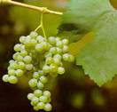
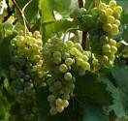

“RAPSODIA DI FIANO”

Che si terrà Martedì 5 Giugno alle ore 20,30

INTERVENTI :
Interverranno i rappresentanti di alcune delle aziende presenti
---------------------------------------------------------------------
MENU’

Crema di cannellini con gambero avvolto in lardo
di Colonnata e chips di pane
●
Ravioli farciti con ricotta di pecora su salsa di broccoletti
●
Medaglione di maiale in ristretto di Fiano con spinaci spadellati
●
Cheesecake agli agrumi mediterranei

Saranno presenti i vini Fiano di Avellino delle seguenti Aziende:
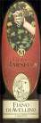
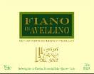

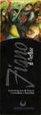
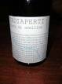
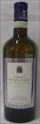
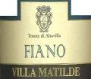
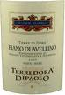

Marsella / Grotta del Sole / Villa Matilde / Di Meo / Picariello/ Vadiaperti/ Molettieri/Terredora

-----------------------------------------------------------------------------------------------------------------

Costo della cena agli iscritti A.I.S. euro 25,00
E’ obbligatoria la prenotazione.
Informazioni e prenotazioni presso:
Ristorante “UMBERTO” via Alabardieri, 30 Tel./Fax: 081.418555

